391/17-03-20
obprotect.cz
protect.cz
ODBĚRATEL
Krajská nemocnice LBatí, aj (xxxxxxxxxxxxxxxxxx) Havlíčkovo nábřeží 600
762 75 Zlín
Tel: xxxxxxxxxxxxxxxxxxx
IČO: 27661989
DIČ: CZ27661989
Název zboží | DPH | Jedn. | MNOŽSTVÍ | PC bez DPH | ČÁSTKA | ■■
irator FFP3 s ventilkem | 21% | KS | 1.000 | 340,- | 411.400,00

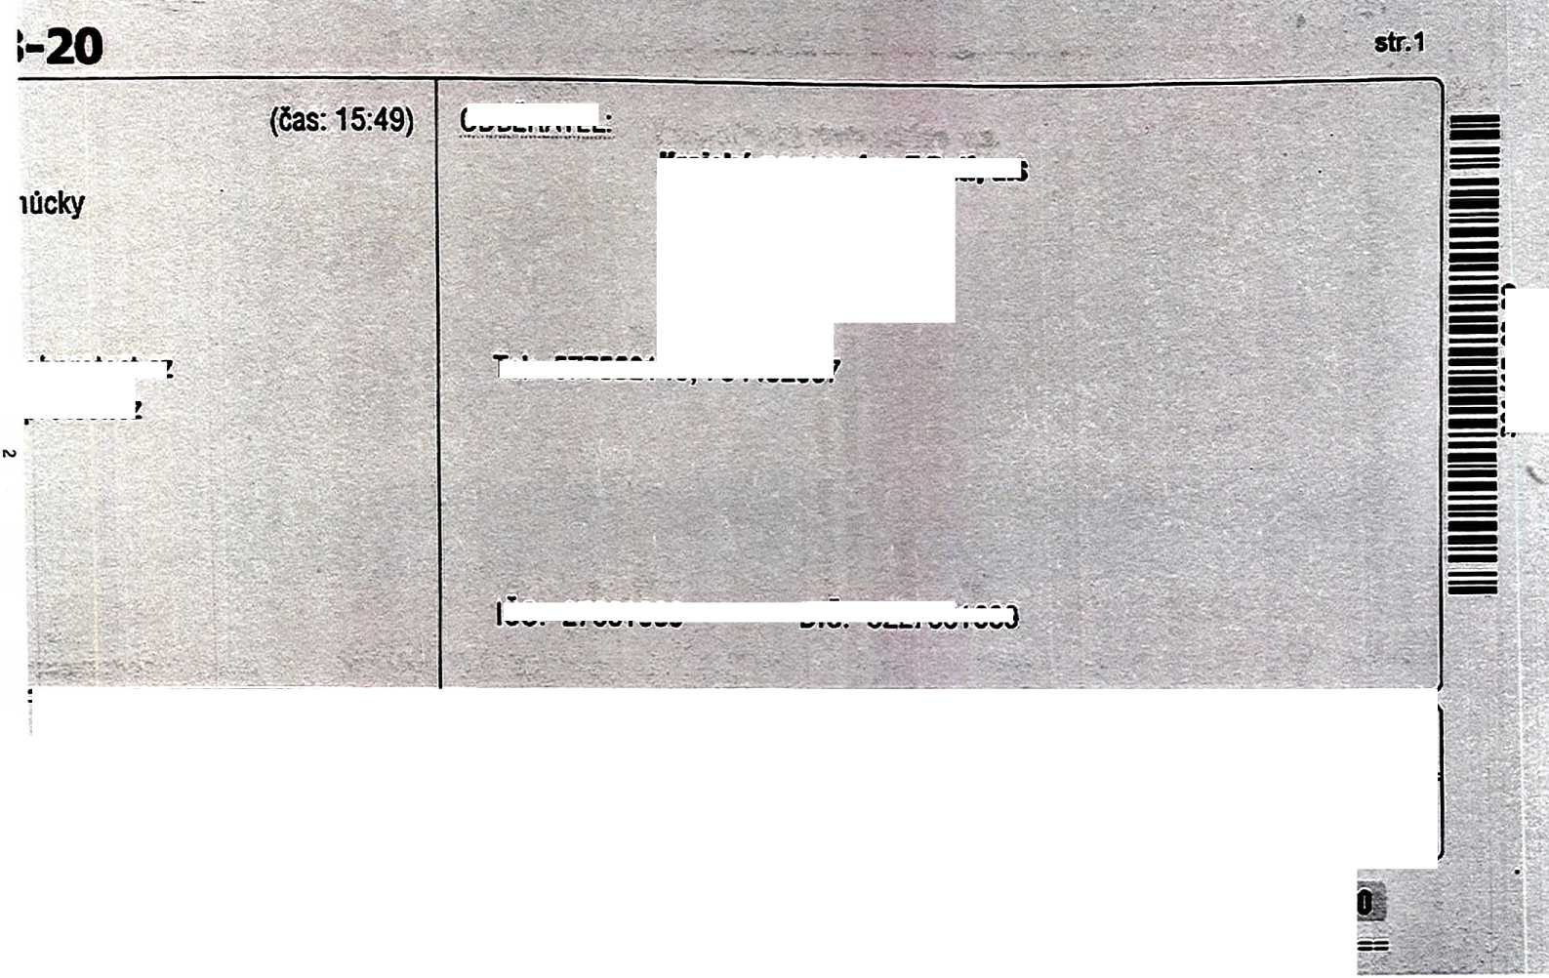

Celkem:340.000,- bez DPH

